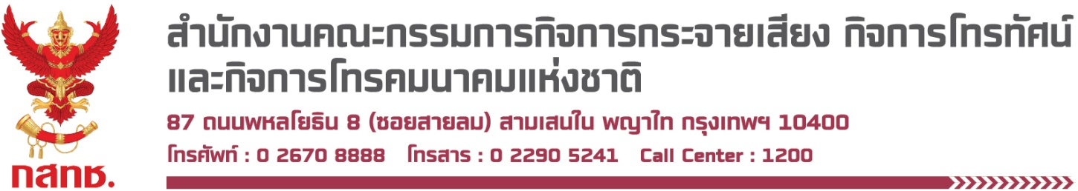

สำนักงาน กสทช. เปิดโครงการรณรงค์ให้ความรู้ เรื่องมาตรฐานของแบตเตอรี่ในโทรศัพท์เคลื่อนที่ภายใต้แนวคิด “ปลอดภัยใช้ดี เลือกแบตเตอรี่มีมาตรฐาน” หวังสร้างความรู้และลดการสูญเสีย
นายก่อกิจ ด่านชัยวิจิตร รองเลขาธิการคณะกรรมการกิจการกระจายเสียง กิจการโทรทัศน์ และกิจการโทรคมนาคมแห่งชาติ (รองเลขาธิการ กสทช.) กล่าวว่า จากสถิติจำนวนโทรศัพท์เคลื่อนที่ในปี 2561 พบว่ามีผู้ใช้โทรศัพท์เคลื่อนที่ จำนวน 124.63 ล้านเลขหมาย จากจำนวนประชากร 69.11 ล้านคน โดยปัญหาที่พบมากในการใช้โทรศัพท์เคลื่อนที่ คือ แบตเตอรี่เสื่อม เนื่องจากใช้งานขณะชาร์จไฟ และการใช้อุปกรณ์การชาร์จที่ไม่ได้มาตรฐาน รวมถึงการใช้งานแบตเตอรี่ที่ไม่ได้มาตรฐาน ซึ่งเป็นการใช้งานที่ผิดวิธีอาจนำมาซึ่งอันตรายต่อชีวิตและทรัพย์สิน
สำนักงาน กสทช. ได้ตระหนักถึงความปลอดภัยของแบตเตอรี่โทรศัพท์เคลื่อนที่ ทั้งที่มาพร้อมกับเครื่องหรือการเลือกซื้อแบตเตอรี่ใหม่ จึงได้เปิดโครงการรณรงค์ให้ความรู้เรื่องมาตรฐานของแบตเตอรี่ในโทรศัพท์เคลื่อนที่ ภายใต้แนวคิด “ปลอดภัยใช้ดี เลือกแบตเตอรี่มีมาตรฐาน” ซึ่งสำนักงาน กสทช. ได้ร่วมกับ ศูนย์ทดสอบผลิตภัณฑ์ทางไฟฟ้าและอิเล็กทรอนิกส์ สำนักงานพัฒนาวิทยาศาสตร์และเทคโนโลยีแห่งชาติ (สวทช.) และอุตสาหกรรมพัฒนามูลนิธิ สถาบันไฟฟ้าและอิเล็กทรอนิกส์ร่วมทดสอบมาตรฐาน และให้ความรู้แก่ประชาชน ในการเลือกซื้อแบตเตอรี่ที่มีคุณภาพ ผ่านการทดสอบตามมาตรฐาน รวมถึงการใช้งานแบตเตอรี่ที่ถูกวิธี เพื่อป้องกันผลกระทบที่จะเกิดขึ้นกับชีวิตและทรัพย์สินของผู้บริโภคอันเนื่องมาจากแบตเตอรี่โทรศัพท์เคลื่อนที่ไม่ได้มาตรฐาน
ทั้งนี้ ประชาชนสามารถตรวจสอบสินค้าโดยสังเกตเครื่องหมาย NBTC ID บนกล่องโทรศัพท์เคลื่อนที่ กรณีซื้อเครื่องใหม่ และเครื่องหมาย มอก. บนแบตเตอรี่ กรณีซื้อเฉพาะแบตเตอรี่ ซึ่งเป็นเครื่องหมายรับรองความปลอดภัยและผ่านมาตรฐาน
สำหรับโครงการ “ปลอดภัยใช้ดี เลือกแบตเตอรี่มีมาตรฐาน” สำนักงาน กสทช. จะมีการจัดกิจกรรมรณรงค์เพื่อให้ความรู้เรื่องแบตเตอรี่แก่นักศึกษา ในวันที่ 18 มีนาคม 2562 ณ มหาวิทยาลัยธรรมศาสตร์ ศูนย์รังสิต และสำหรับประชาชนทั่วไป ในวันที่ 27 มีนาคม 2562 ณ ศูนย์การค้าเซ็นทรัล พลาซา จ.นครราชสีมา
*****************************

